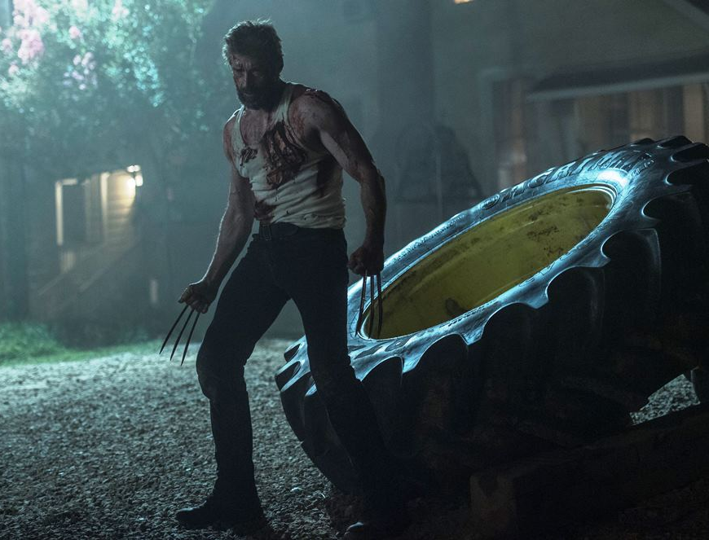
Logan: Wolverine
(Logan: The Wolverine)
Premiéra: 2. 3. 2017

20th Century Fox, USA, 2017
Réžia: James Mangold
Scénár: Michael Green, Scott Frank, James Mangold
Kamera: John Mathieson
Hudba: Marco Beltrami
Hrajú: Hugh Jackman, Patrick Stewart, Richard E. Grant, Boyd Holbrook, Dafne Keen, Doris Morgado, Stephen Merchant

Prišiel jeho čas
Wolverine (Hugh Jackman) sa vracia. Tentokrát však nie je v dokonalej kondícii. Jeho schopnosť uzdravovania pomaly vyprcháva a elánom tiež neprekypuje. Naviac je na všetko skoro sám. Z X-Menov prežíva ešte Charles Xavier, známy tiež ako Profesor X (Patrick Stewart), ktorý je ale vážne chorý. Stráca pamäť a trpí nebezpečnými záchvatmi ohrozujúcimi jeho okolie. Spoločne sa ukrývajú v opustenej továrni na americko-mexickej hranici.
Ich utajenie skončí, keď sa objaví Laura (Dafne Keen), dievča, ktoré vyniká rovnakými schopnosťami ako Wolverine a v pätách má naviac neľútostných prenasledovateľov, ktorí se jej snažia zmocniť. Vo chvíli, kedy Wolverine a Profesor X prijmú Lauru „do rodiny“, stávajú sa z nich štvanci, ktorým ide po krku veľmi brutálny a vytrvalý nepriateľ. Hrdinovia na úteku majú k dispozícii len zvyšky síl starých X-menov a Laurine schopnosti, ktoré však ona sama ťažko zvláda. A tak prichádza čas, aby Wolverine v sebe našiel silu nielen na boj, ale na to, aby Laure odovzdal svoje skúsenosti.
Wolverine je asi najslávnejší hrdina X-Men-ovskej ságy. Je tiež postavou, ktorá Hugha Jackmana preslávila a práve v tomto poslednom titule Logan: Wolverine sa s ňou lúči. „Myslím, že tento film je oveľa skutočnejší a oveľa ľudskejší než čokoľvek, čo jsme v sérii X-Men doteraz urobili. Cítim, že Wolverine môže byť jednou z najtemnejších a najzložitejších postáv v komiksovom universe,“ prezradil Jackman na svojho hrdinu.

Prístupnosť: mládeži do 15 rokov neprístupný
Žáner: akčný / dobrodružný / fantasy
Verzia: anglicky so slovenskými titulkami
Stopáž: 137 min
Formát: 2D DCP a IMAX, zvuk 7.1 a ATMOS

